Михаил Воскресенский

Все на бумаге!

(Московский комсомолец. Кавказ. 2013. 18 декабря.
URL: http://kavkaz.mk.ru/article/2013/12/18/961258-vse-na-bumage.html)
В ГМИИ им. Пушкина при поддержке банка ВТБ открылась выставка «Александр Солженицын: Из-под глыб. Рукописи, документы, фотографии». 98 экспонатов в честь 95-летия российского пророка.

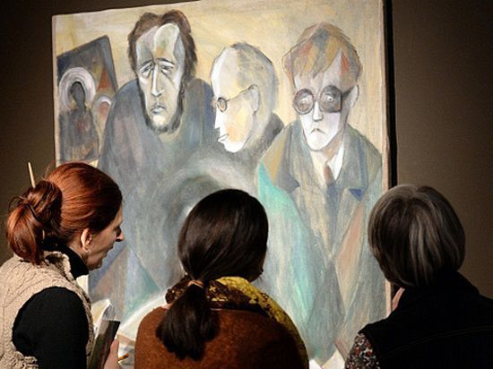
Солженицын, Сахаров, Шостакович — три русских богатыря 20 века

Александр Исаевич Солженицын совсем чуть-чуть не дожил до своего 90-летия. А его 95-летие стало первой крупной датой для торжественного мемориального празднования. Как ни удивительно на первый взгляд, выставка открылась в музее изобразительных искусств. А вот на взгляд Натальи Дмитриевны Солженицыной, вдовы писателя, президента Русского общественного фонда, руководившей устройством экспозиции и подбором предметов, все вполне логично.
Солженицыны очень любили музей на Волхонке. Будущий нобелевский лауреат полюбил его во время учебы в ИФЛИ (Институт философии, литературы и истории, просуществовавший недолгое время в Москве перед войной). А во второй раз вновь открыл музей для себя уже после Америки. Как рассказывает Наталья Дмитриевна:
«Когда в 1994 году мы вернулись из изгнания в Россию, то были потрясены тем, что культурная жизнь Москвы замерла: пустая консерватория, пустые музеи, в театры почти никто не ходит, хотя билеты тогда недорого стоили. ГМИИ с его детскими образовательными курсами, с Декабрьскими музыкальными вечерами был как свеча, которая еще теплилась в Москве. Возможно, это было субъективное впечатление, но с тех пор так и запомнилось: это место живое!»
Наталья Дмитриевна Солженицына — замечательный рассказчик — проводит экскурсию по выставке. Выставка небольшая, 98 предметов. И хотя основные экспонаты прежде всего рукописные, машинописные, самиздатовские, написанные убористым почерком на тонкой бумаге без полей, — очень душевная и изящная. Тут фотографии, портреты писателя, выполненные Анатолием Зверевым и Резо Габриадзе, телогрейка из Экибастузского лагеря, фрак лауреата Нобелевской премии. И все это на фоне офортов Рембрандта на темы библейской истории.
Хотя экспозиция сознательно лишена нарочитости и назидательности, вывод напрашивается сам собой — российский пророк Солженицын, наш современник, — по масштабу личности сравним с библейскими мудрецами.

